Escola Municipal de Educação Básica Alfredo Gomes
Catanduvas, JULHO DE 2020.
Diretora: Ivania Ap. Nora
Assessora Técnica Pedagógica: Simone Andréa Carl
Assessora Técnica Administrativa: Tania N. de Ávila
Professora: Marlí Bobella
Turma: 4º ano matutino

ATIVIDADES DE HISTÓRIA

Povos indígenas

.Leia o texto abaixo.

Antes de Cabral
Pedro Alvares Cabral foi o comandante da primeira expedição portuguesa que chegou ao território que mais tarde receberia o nome de Brasil.
As 13 caravelas lideradas por Cabral chegaram no dia 22 de abril de 1500.

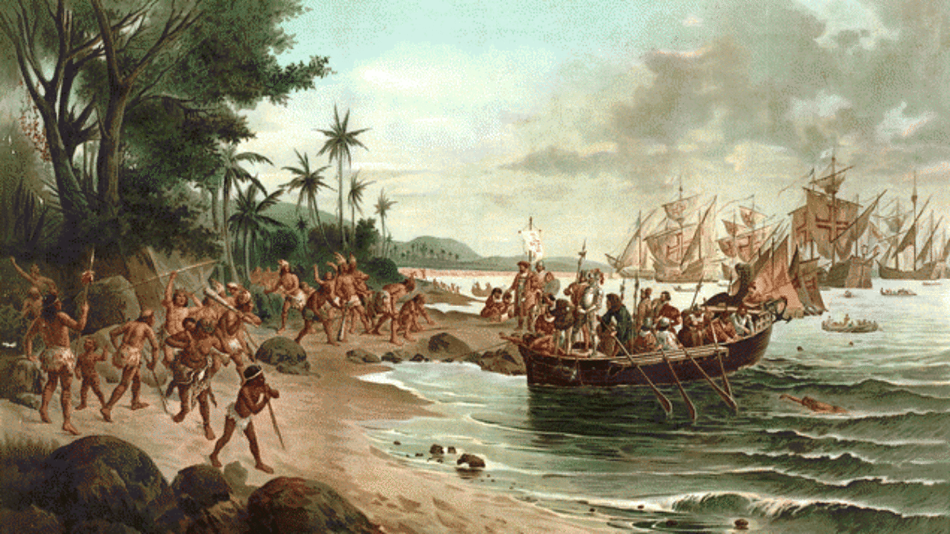

Qual era o número de habitantes à época da chegada dos portugueses?

Estudos indicam que no início do século XVI havia entre 2 e 4 milhões de índios. Hoje o número de indígenas que existem no Brasil, cerca d 800 mil. Houve uma enorme diminuição dessa população muitas foram as causas, mas um número enorme de indígenas morreu por causa da doenças trazidas pelos colonizadores europeus, como por exemplo a gripe o sarampo, coqueluche, a varíola e a tuberculose.

Como era a vida dos povos indígenas brasileiros?
Cada povo indígena tinha seus próprios costumes e modos de vida quando os portugueses chegaram ao Brasil. [...] os Tupinambás [...] Era um povo que tinha como língua predominante o tupi-guarani – [...] uma língua, e não um povo. [...]
[...] se banhavam praticamente com a mesma frequência com que encaramos o chuveiro hoje – aliás, nossa higiene atual é herança indígena. [...] os rios eram locais de brincadeiras para as crianças.
As pinturas eram pretas (feitas com jenipapo) ou vermelhas (com urucum). Penas de aves eram usadas em cocares e em adornos[...]
A aldeia era rodeada por paliçadas, espécies de cercas de lanças [...] Uma aldeia tinha de quatro a oito malocas, que abrigavam pelo menos três núcleos familiares. [...]
[...] Os arcos e flechas eram “customizados”, trocando-se o desenho das pontas, a posição e o estilo das penas da flecha, além do tamanho e do formato dos arcos [...]
[...] As mulheres preparavam alimentos, faziam artefatos e outras atividades internas, enquanto os homens cuidavam da parte externa. Algumas das funções masculinas eram guerrear, caçar [...]

CABRAL, D. C. Como era a vida dos povos indígenas brasileiros. Revista Superinteressante.

. Após ler o texto copie e responda as questões abaixo, no caderno de história.

1- Será que os indígenas sempre falaram a língua portuguesa?
2- Era comum aos indígenas antigos usarem arco flecha? E hoje, ainda há comunidades que usam?
3- Pelas informações do texto é possível notar muitas diferenças entre a vida de um povo indígena e não indígena? Quais seriam?

- Leia o texto sobre o povo Yudja
YUDJA - Povo conhecido há muito tempo como Juruna, falam uma língua do tronco Tupi. Habitam próximo ao rio Xingu, no Mato Grosso, e também na cidade de Altamira, no Pará. Eles chamam a atenção por terem uma pintura corporal bonita e diferenciada, gostam de músicas e festas, além de de tomar o caxiri (bebida feita de mandioca) e construírem canoas e objetos de cerâmica. A educação Yudja é desenvolvida para formar o jovem para o trabalho e para o bom comportamento. A pessoa aprende por meio de atividades práticas, olhando e ouvindo com atenção, imitando o jeito de fazer dos adultos. As crianças estudam na escola da aldeia, estudam sua língua e o português. Brincam de peão, roda e pega pega no rio. Os meninos fazem campeonato de arco e flecha e as meninas ajudam as mães a cuidarem dos mais novos além de fazerem colares e pulseiras de miçangas.

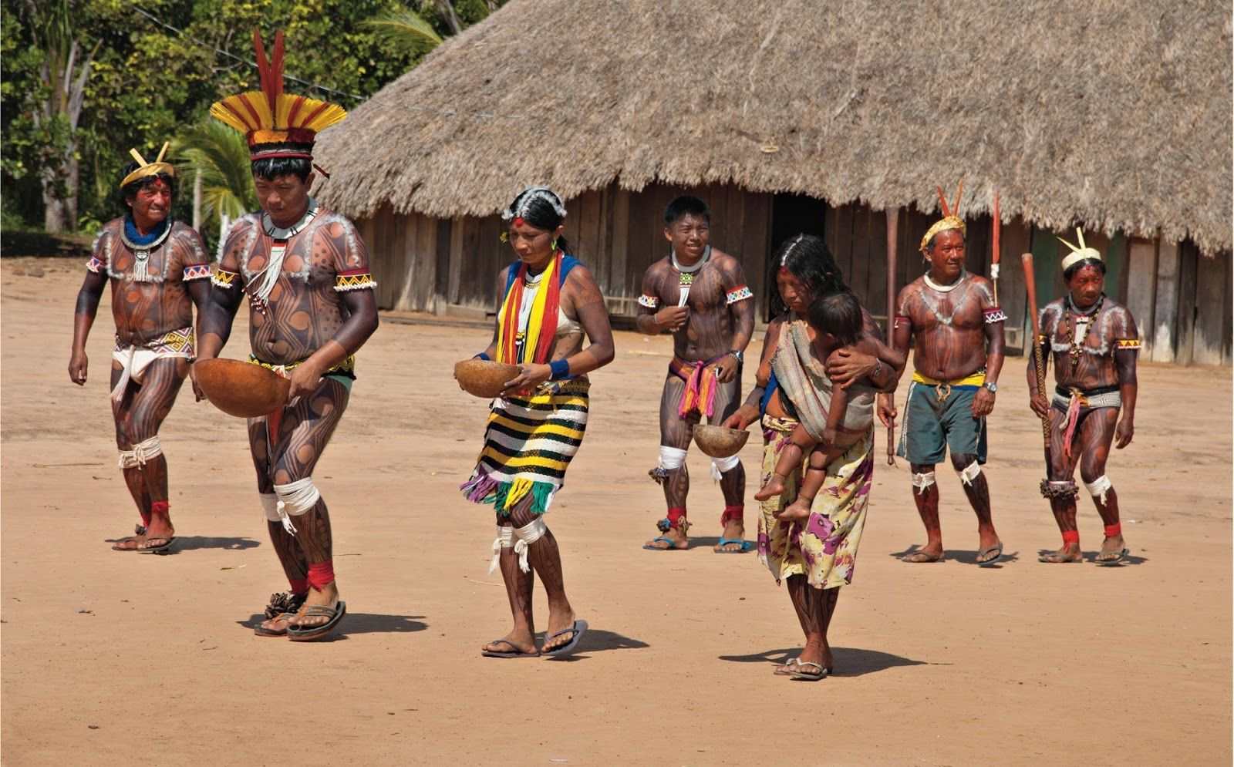
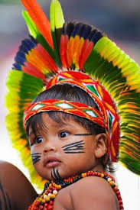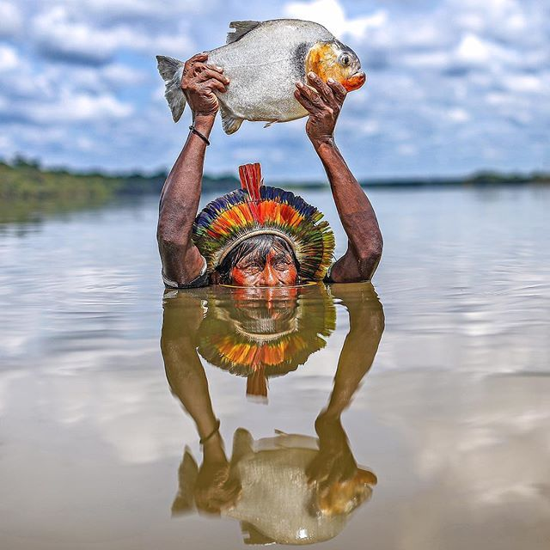
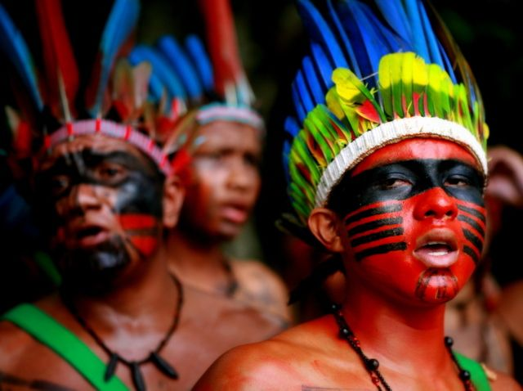

Mitos e lendas da cultura indígena
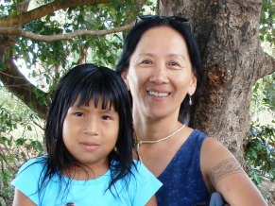
A pesquisadora Chang Whan e Txuterè, integrante da tribo indígena karajá (Foto: Divulgação)
30/03/2012
Para os índios, a floresta é um mundo, o seu habitat. Da floresta eles obtêm tudo o que precisam para suas vidas, desde material para a construção de suas casas, utensílios básicos, ferramentas, implementos de caça, até alimentos e remédios. Eles sabem que compartilham esse habitat com outros seres, animais de muitas espécies diferentes, que, às vezes, podem ser caçados para alimentar seu povo. Desde pequenas, as crianças aprendem sobre a floresta. Jovens, adentram a mata com seus pais, tios e avôs para incursões de caça, ou coleta de frutos, sementes, mel e material para construção de moradia. A floresta é como uma grande enciclopédia viva para o conhecimento indígena.
De uma forma geral, em todas as culturas, os mitos e as lendas surgem como formas que o homem encontrou para compreender e dar sentido aos fatos e eventos da vida e do mundo. Muitos mitos explicam a origem das coisas, como certos alimentos; práticas culturais, como a agricultura, e fenômenos naturais, como o trovão e os eclipses. O contato dos povos indígenas com comunidades próximas tornou algumas destas lendas conhecidas, de modo que foram absorvidas pela cultura regional brasileira, como a lenda amazônica do boto cor-de-rosa, que gosta de seduzir e namorar as moças incautas às margens dos igarapés. Outras lendas são específicas de cada tribo. É o que explica a pesquisadora e curadora do Museu do Índio do Rio de Janeiro, Chang Whang:
"Geralmente cada povo indígena tem seus mitos de origem, de como seu povo veio a ser. São os mitos cosmogônicos. Esses mitos, transmitidos oralmente, de geração a geração, são muito importantes na formação do indivíduo social, pois fornecem coesão simbólica à percepção do indivíduo como parte de um corpo social, reforçando sua identidade étnica. Desde tempos imemoriais, os mitos descrevem eventos que se dão no mundo indígena, e a floresta é o elemento concreto, visível e tangível desse mundo".
Alguns mitos mais conhecidos das culturas indígenas são: Yara a rainha das águas, Mandioca pão indígena, Vitória-régia a estrela dos lagos, Guaraná a essência dos frutos, Curupira, Saci Pererê, Boto, Uirapuru, Caipora.

. Responda eu seu caderno.

1- A maneira como os indígenas contam sobre seus mitos é conhecida de você?
2- Como você acha que os primeiros indígenas registravam suas histórias?
3- Será que os indígenas ainda contam história assim?

É através das narrativas míticas (elementos narrativos cujos protagonistas são deuses e semi-deuses, representados pela imaginação e mitos de uma determinada sociedade) que as comunidades indígenas manifestam suas crenças e tradições, é por meio de mito, que o indígena explica o surgimento de seres, animais, plantas e tantos outros aspectos relevantes para sua vida. Nem todos os povos indígenas creem nos mesmos mitos, pois existem muitos povos e, portanto muitos mitos diferentes.
Os povos indígenas, assim como outras sociedades, também transmitem seus conhecimentos e experiências por meio de mitos. Por serem populações que, até pouco tempo, não registravam seus saberes na forma de textos escritos, o principal jeito de transmitir conhecimentos era, e ainda é, por meio da fala. Existem outras formas de expressão oral, como os cantos, diálogos cerimoniais e outros tipos de discurso.
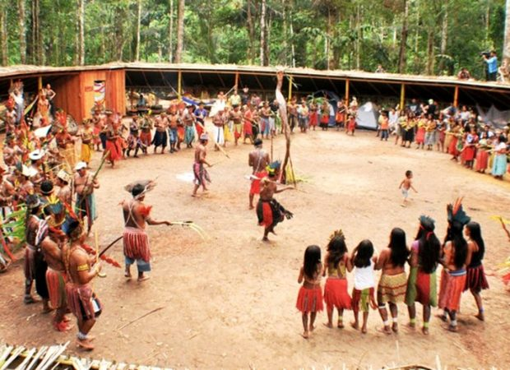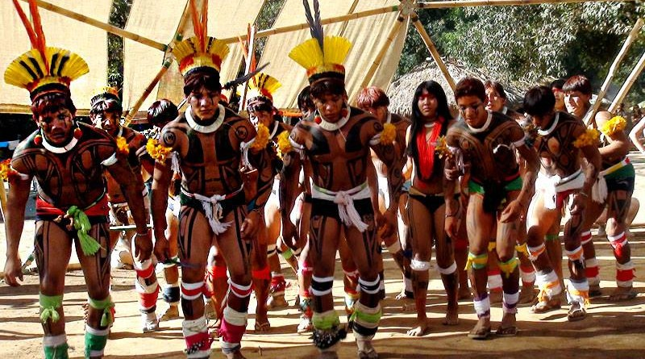

Como vimos, no Brasil existe uma diversidade muito grande entre os povos indígenas. São muitas culturas, línguas e modo de vida. A maioria dos povos indígenas vive nas chamadas Terras Indígenas (TIs), no entanto, há também muitos indígenas vivendo nas cidades e exercendo diversas profissões.
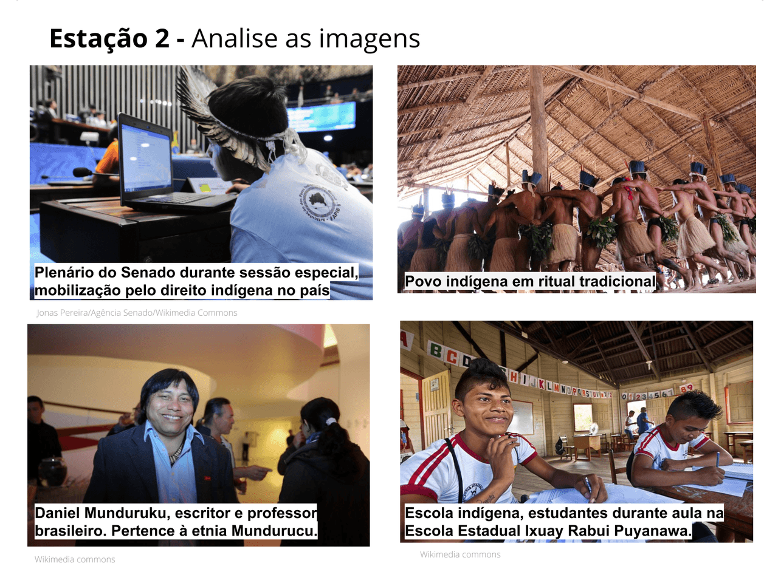
Agora, por meio de desenhos, represente um pouco dessa diversidade através dos tempos. Registre elementos das culturas indígenas que permanecem vivos na atualidade.

